**Plan de Dirección: Plan de Riegos**

**Nombre del proyecto: Prototipo de Sistema de Administración de Espacios Físicos**

**Identificador del proyecto: 01**

**Fecha elaboración: 25/Noviembre/2018**

**Última modificación: 25/Noviembre/2018**

### 

# **1. Descripción del Proyecto**

El prototipo a realizar permitirá al usuario navegar entre las interfaces para que pueda conocer las funcionalidades del sistema que a continuación se enlistan.

* Almacenar de manera jerárquica en una base de datos los edificios, salones, salas de conferencia y auditorios de la FES Acatlán.
* Almacenar el horario y el equipo con el que cuenta cada espacio.
* Permitir a los administradores agregar, modificar y eliminar el listado de espacios junto con sus horarios y equipo.
* Permitir realizar búsquedas avanzadas en los horarios de los espacios.
* Coordinar el intercambio de salones entre Divisiones.
* Permitir recibir solicitudes de asignación de espacios por parte cualquier académico de la FES Acatlán a través del Secretario de la División.
* Informar a los académicos la resolución de solicitud de asignación de espacios.
* Permitir intercambiar el espacio que tiene cierto curso para poder ser utilizado por otra actividad.Mostrará las vistas de cada situación posible en el proyecto.

# 

# **Información del Proyecto**

|  |  |
| --- | --- |
| **Empresa/Organización** | **Equipo 2** |
| **Nombre del proyecto** | **Prototipo de Sistema de Administración de Espacios Físicos** |
| **Fecha de elaboración** | **25/11/18** |
| **Cliente** | **FES Acatlán** |
| **Patrocinador principal** | **German Ernesto Zapata Ledesma** |
| **Director del proyecto** | Gabriel Calderón Fernández |

# **2. Control de Versiones**

|  |  |  |  |
| --- | --- | --- | --- |
| **Versión** | **Fecha** | **Autor** | **Descripción del Cambio** |
| 1.0 | 25/11/2018 | Héctor Santaella Marín | Creación del documento |
| 1.1 | 26/11/2018 | Héctor Santaella Marín | Risk Breakdown Structure |
| 1.2 | 26/11/2018 | Gabriel Calderon Fernandez | Registro de Riesgos |

# **3. Risk Breakdown Structure**

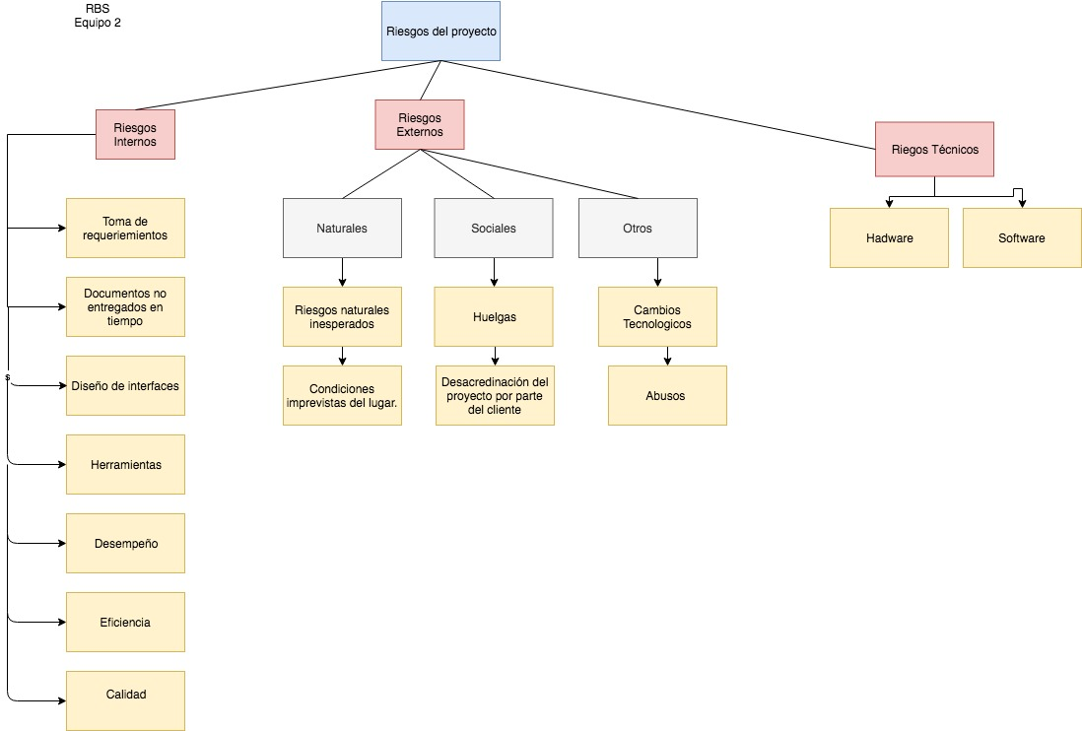

# 

# 

# 

# 

# **4. Registro de Riesgos**

|  |  |  |  |  |  |  |
| --- | --- | --- | --- | --- | --- | --- |
| Categoría | ID | Riesgo | Descripción | Probabilidad | Impacto | Severidad |
| Interno | 01 | Bajo compromiso de los integrantes del equipo. | Cualquier integrante del equipo no cumpla su compromiso con el proyecto. Consecuencias: Demora en entrega de proyecto y mala calidad del mismo. | 0.5 | 5 | 2.5 |
| Interno | 02 | Cambio de requerimientos. | Los requerimientos y requisitos del proyecto son cambiados repetidas veces. Consecuencias: Demora en entrega del proyecto, no cumplir con todos los requerimientos. | 0.25 | 4 | 1 |
| Interno | 03 | Subestimación de caso de uso. | Los integrantes del equipo subestiman el trabajo y esfuerzo que se tiene que realizar para poder hacer un caso de uso con calidad. Consecuencias: Baja calidad del proyecto, mal funcionamiento del proyecto. | 0.5 | 3 | 1.5 |
| Interno | 04 | Bajos conocimientos para afrontar el requerimiento solicitado. | Los integrantes del equipo no cuentan con los conocimientos suficientes para poder crear el proyecto. Consecuencias: Baja calidad del proyecto, demora del proyecto. | 0 | 4 | 0 |
| Interno | 05 | Mala comunicación del equipo. | Los integrantes del equipo no tienen la comunicación adecuada como equipo para resolver las problemáticas del proyecto. Consecuencias: Baja calidad del proyecto, demora de la entrega del proyecto, problemas internos. | 0.5 | 5 | 2.5 |
| Externo | 06 | Catástrofe natural. | Que ocurra un catástrofe natural como un sismo que evite la entrega del proyecto. Consecuencias: No entregar el proyecto a tiempo, baja calidad del proyecto, cambio de fechas y tiempos. | 0.25 | 3 | 0.75 |
| Externo | 07 | Huelga | Que se presenta una huelga y en consecuencia se llegue a un paro dentro de las instalaciones del lugar. Consecuencias: No entregar el proyecto o demora de entrega, que no se cumplan todos los requerimientos del proyecto y mala comunicación de los integrantes. | 0.25 | 3 | 0.75 |
| Técnicos | 08 | Software | Las herramientas de software dejan de estar disponibles o no son suficientes para poder generar el proyecto. Consecuencias: Baja calidad del proyecto, demora en la entrega del proyecto, migrar de un software a otro. | 0.5 | 3 | 1.5 |
| Interno | 09 | Falla del proyecto. | El proyecto falla en entrega o demostración con el cliente. Consecuencias: Fracaso del proyecto, quejas del cliente y baja calidad del proyecto. | 0.25 | 5 | 1.25 |
| Técnico | 10 | Hardware | El hardware no es compatible con las diferentes herramientas de software. Consecuencias: Falla del proyecto, Baja calidad del proyecto. | 0.5 | 3 | 1.5 |
| Interno | 11 | Mala integración del sistema. | Imposibilidad o falta de integración de los diferentes casos de uso. Consecuencias: Baja calidad del sistema, Demora en la entrega del proyecto | 0.75 | 4 | 3 |
| Interno | 12 | Mala toma de decisiones. | Las decisiones no son las adecuadas para el propósito del proyecto. Consecuencias: Las decisiones mal tomadas generan más problemas, baja calidad del producto, retraso de entrega. | 0.25 | 3 | 0.75 |
| Interno | 13 | Adición de características al sistema | El equipo añade sus propias características al producto y estas no son requerimientos o solicitudes de cambio. Consecuencias: Afectación de tiempos y costo del proyecto, Estimaciones inexactas, afectación de la programación del proyecto | 0.75 | 3 | 2.25 |
| Interno | 14 | Mal control de cambios. | El control de cambios es inconsistente.  Consecuencias: Baja calidad del proyecto. | 0.5 | 3 | 1.5 |
| Externo | 15 | Cancelación del proyecto. | El cliente, por cualquier razón personal, solicita la cancelación del proyecto.  Consecuencias: El proyecto finaliza, se pierde cualquier inversión hasta el momento. | 0.1 | 5 | 0.5 |